小学体育与健康实践课教案
学习阶段 | 水平一 | 班级 |  |  | 二6班 |  | 人数 |  | 40 | 单元课次 |  |  | 6—2
学习目标 | 1. 了解定向运动有关知识，初步学会看图并找准目标和找对方向  2.80%的学生会利用地图进行定向运动，快速辨别方向，准确找到目标，提高学生耐久跑的能力  3. 激发学生的体育兴趣，培养学生乐于参与集体活动，果断勇敢、勇往直前的拼搏精神
教学内容 | 耐久跑：定向运动 游戏：闯关寻宝
教学重点 | 找对方向，找准目标 |  |  |  |  | 教学难点 |  | 人动图不动
教学过程 | 学练  内容 |  | 教与学的活动 |  |  |  |  | 教学组织与要求 |  |  | 运动负荷
 |  |  |  |  |  |  |  |  |  |  | 次数 | 时间 |  | 心率次/ 分
导  入  部  分 | 一．常规检查  二．绕场地慢跑  三．韵律操 |  | - 师生问好  - 教师导入，宣布本堂课的主要内容  - 组织学生进行慢跑  4．带领学生做热身操，跟上音乐节奏 |  |  |  |  | 1．向老师问好  2．认真听老师宣布本堂课的主要内容  3．在老师的组织下进行慢跑，队伍整齐  4．跟教师口令和音乐进行韵律操热身 |  |  | 1  1 | 1’  2’ |  | 78  110  120
学  练  部  分 | 一．情景导入  二．耐久跑：定向运动  游戏：闯关寻宝 |  | - 导入：同学们看过爸爸去哪吗？里面有个寻宝的游戏知道吗？今天老师就带同学们在我们的操场上寻找宝藏，好不好？  2.（寻找宝藏可不是件容易的事，老师要考查一下同学们的团队精神和身体素质）教师组织学生喊数抱团，小组按要求完成相应的素质练习  1.师提问：寻找宝藏需要哪些工具？教师发放地图和指北针  2.教师带领学生用指北针定位，摆正地图，做到“北对北  3. 游戏大风吹：组织学生进行方位的判断与练习（大风吹，吹向操场/校门/教学楼等），建立空间感，教师巡回指导纠错，要求：人动图不动  - 教师讲解寻宝游戏要求，组织学生进行闯关寻宝，每组按指定路线进行，争取在规定时间内完成，每个点设置不同目标(如：1.小组完成4X8拍的高抬腿/后踢腿跑/坐位体前屈等)，要求找到点标后先完成任务，再从宝箱拿与本组相应颜色的宝藏（卡纸），教师随机检查各个小组完成情况，看哪一组找的最快最准确  5.结束后带领学生将获得的宝藏与其他小组交流(如：富强、明主、文明、和谐、自由、平等、公正、法治、爱国敬业、诚信友善——社会主义核心价值观，同学自评互评每个点任务完成情况，教师评出最快最准确的三个小组 |  |  |  |  | 1.四列横队站立，积极回答老师的问题，做好寻找宝藏的准备。  2.听清老师口令，按要求组队，完成相应的素质练习，要求：认真完成练习，尽量做标准  X X X  X X X X X X  X X X X X X  X X X  X X X X X X  X X X X X X  1.学生积极回答老师的提问：指北针、地图、钥匙……  2.按老师要求定位，找到北的位置，摆正地图，做到北北相对  3.认真听清老师的要求，进行大风吹的游戏，转动身体，做到人动图不动，地图磁北线的方向始终朝向北  4.听好老师要求，明确本组找点的顺序，小组团结一致在规定时间内找到目标点  要求：每个点的任务要认真完成，小组长带领本组成员一起完成，评价每个点任务完成教好的一名同学  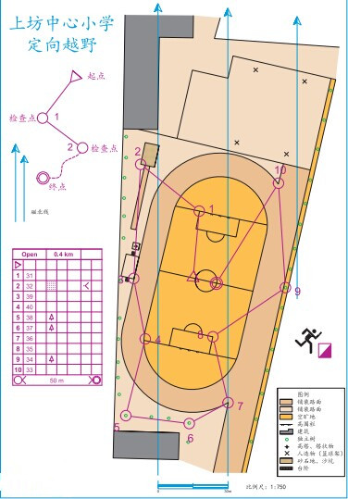  5.先完成任务的小组交流回顾找宝藏完成了哪些任务，找到了哪些宝藏，最后和同学、老师评价任务完成情况，学习社会主义核心价值观的内容。  X  X X X  X X X  X X X X X X  X X  X  X X X  X |  |  | 1  3-4  1  1  3-4  1  1 | 1’  1  11-15  1 |  | 115  120-130  120  115  120  130-140  120
结  束  部  分 | 放松  小结 |  | 1.放松《真心英雄》  - 师生总结  3.归还器材，下课 |  |  |  |  | 1.结合音乐节奏进行放松练习  2．回顾本课学习情况，给予自己和他人正确评价  ３．各组组长整理器材 |  |  | 1 | 1’ |  | 105
场地器材 | 点标旗10个 纸盒10个 地图8张 卡纸 扩音器 黑板 挂图
运动负荷预计 | 平均练习密度 |  |  | 37%左右
运动负荷预计 | 平均心率 |  |  | 120次/分
课后反思

